Business Code : | 1-10-INC-2200 | Market or Order Number :
 |  | Classification : | Internal distribution

Internal Distribution : | Project Team
External Distribution :

Written by | Verified by | Approved by | Approved by
O. CLAUZIER  RF Engineer | J. AUCOURT  Technical Project Manager
Visa | Visa | Visa | Visa

Pages Number : 6

Analyse distance disque / Antenne fente RA FlashHawk

EVOLUTIONS
IND. | DATE | SECR. | WRITER | OBJECT
00 | 26/05/23 |  | O. CLAUZIER | Initial version

Objet
Ce document compare les performances des antennes sous bande basse (BB) du Réseau Antennaire (RA) FlashHawk (FH) en présence d’un disque métallique placé au-dessus de l’antenne.
Les analyses décrites dans ce document sous issues de simulations électromagnétiques effectuées sur le logiciel de simulation HFSS de chez Ansys.
Pour rappel, le sous réseau BB est composé de :
- 5 antennes à polarisation majoritairement verticale (BBV) : les antennes monopolaire (cf. figure 1).
Figure 1 : Antenne BBV.
- 5 antennes à polarisation majoritairement horizontale (BBH) : les antennes fente (cf. figure 2).
Figure 2 : Antenne BBH.
La simulation consiste à ajouter au RA un disque métallique de 80 cm de diamètre (en Perfect Electric Conductor (PEC)) (cf. figure 3). Son influence sur les performances radioélectriques est analysée pour différentes distances entre le RA et ce disque (voir tableau 1). A titre de comparaison, un cas sans la présence du disque métallique est également étudié (voir tableau 1 (d)).
En BB, les analyses se porteront sur 3 paramètres suivants :
- Le coefficient de réflexion sur 50Ω,
- Le rendement total,
- Le gain maximal.
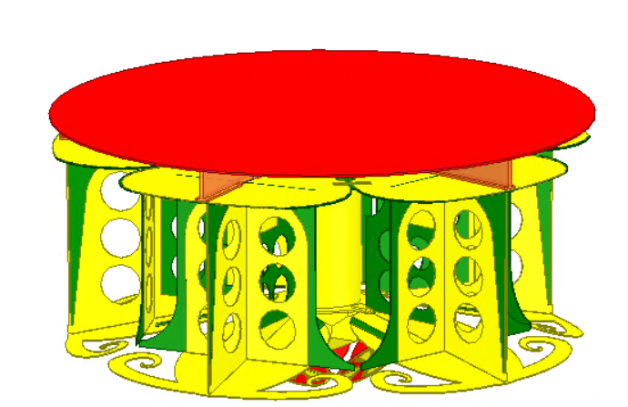
Figure 3 : Ajout d'un disque de 80 cm de diamètre à la simulation du RA.
80 cm

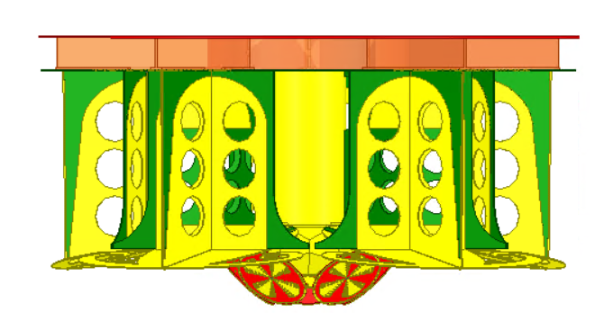 | 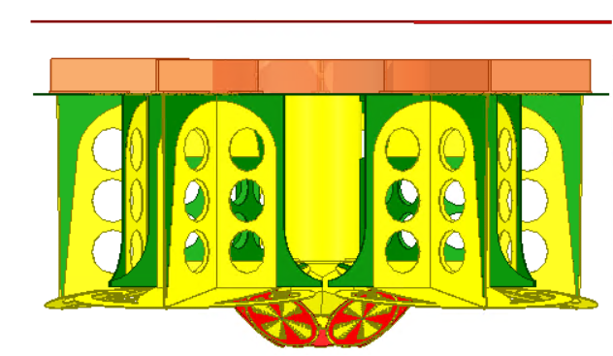  5 cm
(a) distance RA / disque = 0 cm | (b) distance RA / disque = 5 cm
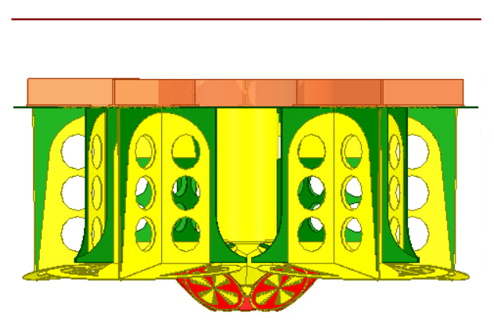  10 cm | 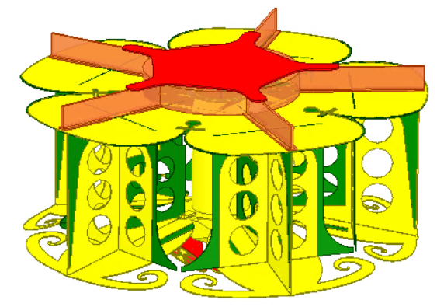
(c) distance RA / disque = 10 cm | (d) avec pièce mécanique ne recouvrant pas les antennes fentes
Tableau 1 : Les différents cas étudiés.

Analyse des performances radioélectriques

Coefficient de réflexion

Antenne BBV
La figure 4 compare les coefficients de réflexion sous 50 Ω des antennes BBV selon les différents cas listés dans le tableau précédent. On note des résultats très similaires pour l’ensemble des cas étudiés.
Figure 4 : Coefficient de réflexion sous 50 Ω des antennes BBV selon le cas considéré.

Antenne BBH
La figure 5 compare les coefficients de réflexion sous 50 Ω des antennes BBH selon les différents cas listés dans le tableau précédent. On notera une dégradation importante des performances lorsque le disque est en appui sur le RA (distance : 0 cm). Dès lors que la distance est supérieure à 5 cm, les performances deviennent similaires à celles obtenues sans disque métallique.
Figure 5 : Coefficient de réflexion sous 50Ω des antennes BBH selon le cas considéré.

Rendement total

Antenne BBV
La figure 6 compare les rendements totaux des antennes BBV selon les différents cas listés dans le tableau précédent. On note des résultats très similaires dès lors que la distance disque/RA est supérieure à 5 cm. Avec le disque en appui sur le RA, la dégradation des performances est localisée autour de 450 MHz et 550 MHz.
Figure 6 : Rendement total des antennes BBV selon le cas considéré.

Antenne BBH
La figure 7 compare les rendements totaux des antennes BBH selon les différents cas listés dans le tableau précédent. On notera une dégradation importante des performances lorsque le disque est en appui sur le RA (distance : 0 cm). Dès lors que la distance est supérieure à 5 cm, les performances deviennent similaires à celles obtenues sans disque métallique.
Figure 7 : Rendement total des antennes BBH selon le cas considéré.

Gain maximal

Antenne BBV
La figure 9 compare les gains réalisés maximaux des antennes BBV selon les différents cas listés dans le tableau précédent. On note des résultats très similaires dès lors que la distance disque/RA est supérieure à 5 cm. Avec le disque en appui sur le RA, la dégradation des performances est localisée autour de 450 MHz et 600 MHz.
Figure 8 : Gain maximal des antennes BBV selon le cas considéré.

Antenne BBH
La figure 9 compare les gains réalisés maximaux des antennes BBH selon les différents cas listés dans le tableau précédent. On notera une dégradation importante des performances lorsque le disque est en appui sur le RA (distance : 0 cm). Dès lors que la distance est supérieure à 5 cm, les performances deviennent similaires à celles obtenues sans disque métallique.
Figure 9 : Gain maximal des antennes BBH selon le cas considéré.
Afin de quantifier la différence de performances, la figure 10 trace les gains réalisés maximaux entre 50 MHz et 350 MHz. On note pour un disque en appui sur le RA par rapport à un disque placée à 5 cm :
- Environ 5 dB de pertes à 110 MHz,
- Environ 7 dB de pertes à 250 MHz.
Figure 10 : Gain maximal des antennes BBH selon le cas considéré (zoom sur 50-350 MHz).

Conclusions
Dans ce document est analysé l’influence d’un disque métallique situé à proximité du RA. On notera une influence accrue sur les antennes BBH. Ce document n’analyse pas l’influence sur les antennes Bande Haute (BH) que l’on pourra considérer comme très négligeable.
Ainsi, pour garantir un fonctionnement optimal des antennes BB, il est fortement recommandé de ne disposer aucun élément métallique à moins de 5 cm dans la zone bleue sur la figure 11.
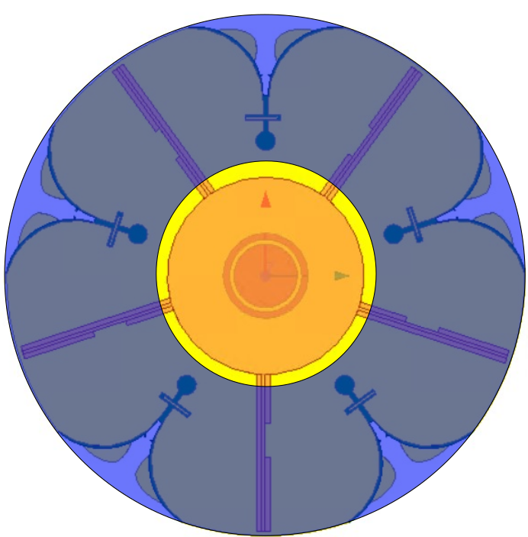
Vue de dessus
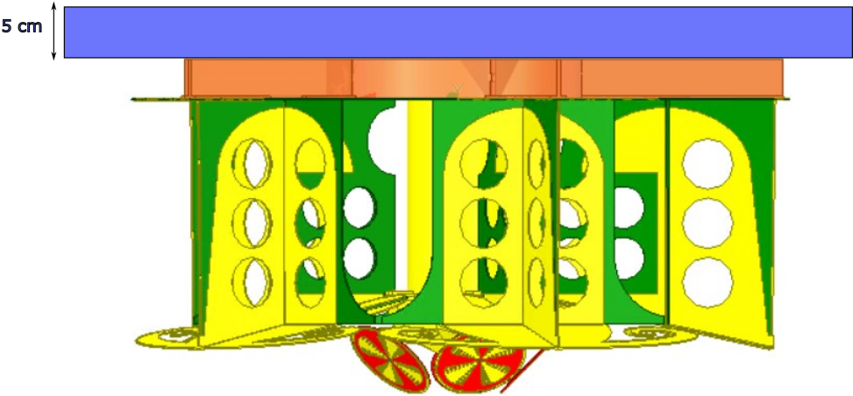
Vue de côté
Figure 11 : Préconisation : Un élément métallique ne doit être située à moins de 5 cm de l'antenne dans la zone bleue.
A titre d’information, une photo d’une intégration d’un RA sur porteur montre la distance entre le RA et le fuselage de l’appareil. La distance est ici proche de 5 cm.
